Date : 14/11/2025 | Configuration Stormshield  Route - NAT |  |  | Version : 1.0
Rédacteur |  | Loghan
Correcteur |  | Cédric
Validateur |  | Cédric
Destinataire (Utilisateur Tech) |  |  | 
Dernière mise à jour : 14/11/2025

Description de la procédure : Dans un premier temps les routes permettront d’avoir accès au Stormshield depuis le réseau puis le NAT permettra d’avoir accès à internet.

Routage :
Dans un premier temps le routage se fera sur un routeur, il faudra que le routage inter-vlan soit déjà fait afin d’avoir accès au routeur depuis le poste.
Une fois la connexion au routeur depuis le poste est faite il faudra faire des routes pour avoir accès au Stormshield :
Pour se faire on met en place OSPF qui est un protocole de routage dynamique c’est-à-dire qu’il fera les routes lui-même.
Puis mettre en place une route par défaut (Très important)

Avant tout bien voir la procédure qui est dédié à la configuration des interfaces Stormshield et celle pour créer des objets et des groupes pour ne pas être perdu lors de la procédure

Et de vérifier que vous êtes bien en « WRITING » :
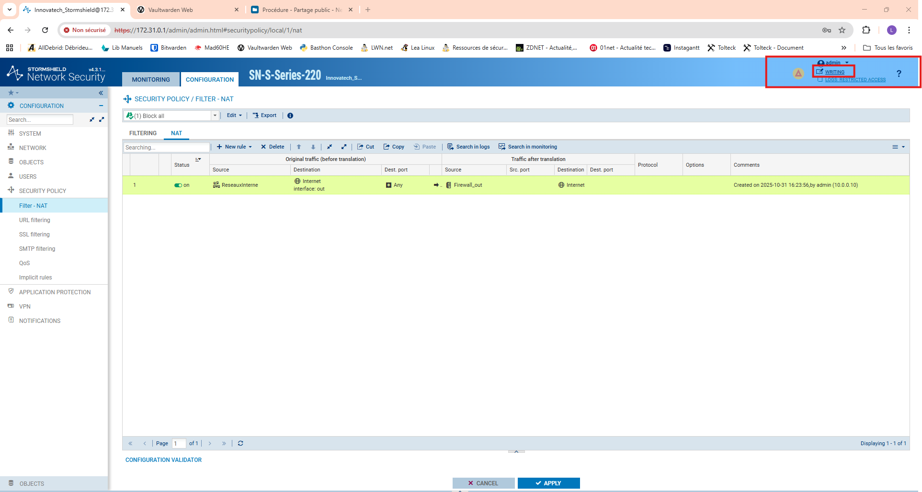
Bonne lecture :

La suite du routage sur le Stormshield (si on ne fait pas des routes de retour sur le Stormshield on ne pourra pas y avoir accès.
Pour se faire aller dans la partie « Network » de « Configuration » puis aller dans « Routing », ensuite il faudra ajouter une règle de routage en appuyant sur « Add »

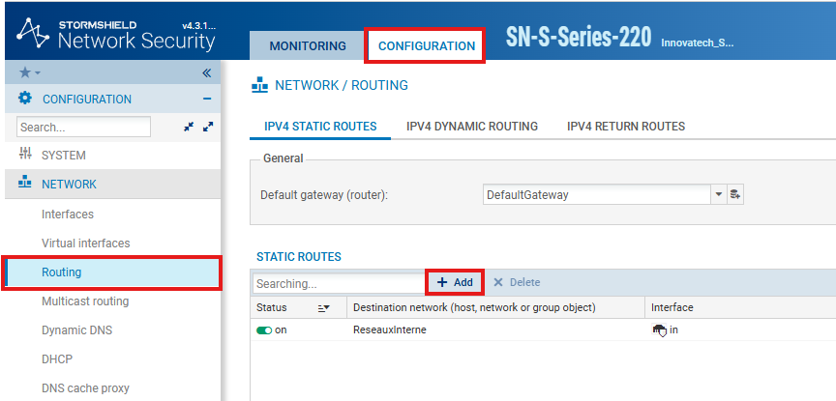

Mettre le réseau qui veut avoir accès au Stormshield dans la partie « Destination Network » :
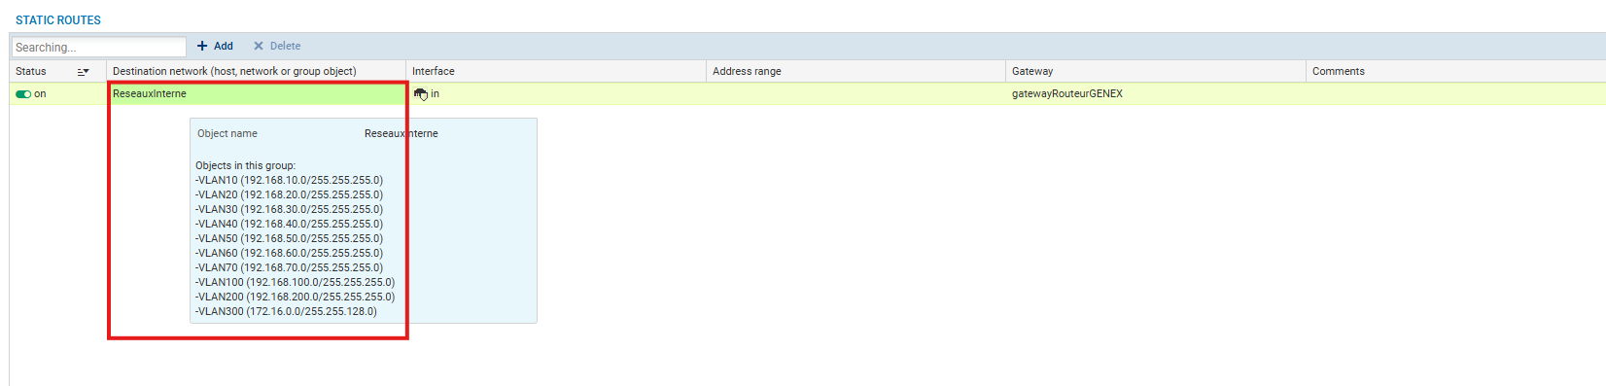

Dans la partie interface mettre l’interface qui correspond à l’interface qui est branché au routeur sur lequel une adresse IP a été configuré, s’il n’y a pas d’@ IP voire la procédure pour configurer les interfaces
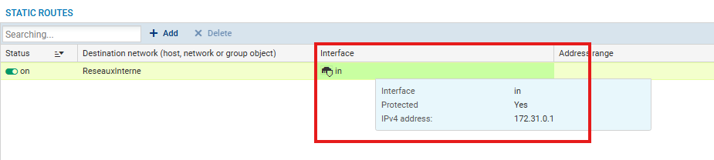

Puis enfin créer un objet qui servira de Gateway qui sera l’IP de l’interface connecté à internet puis le mettre dans la partie Gateway :
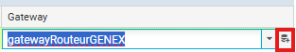
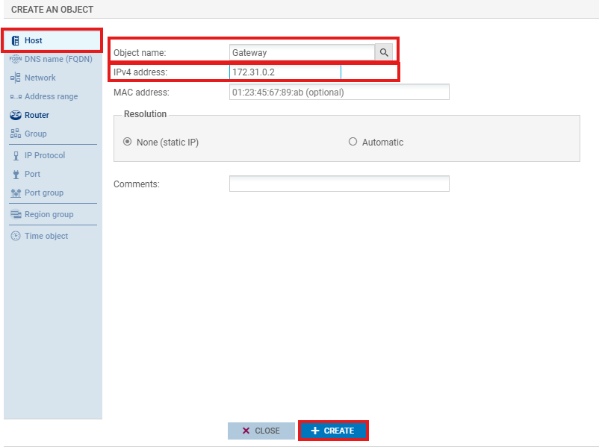
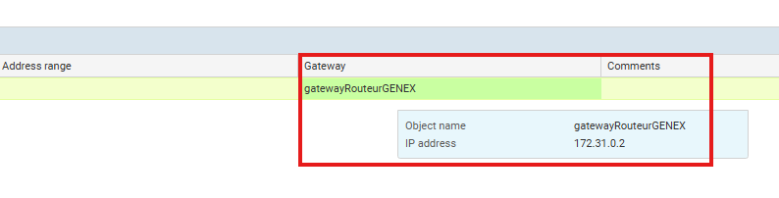

Maintenant il faut mettre la passerelle par défaut sur le routeur comme tout à l’heure créer un objet qui correspondra à la passerelle par défaut (routeur ayant accès à internet pour notre cas) :
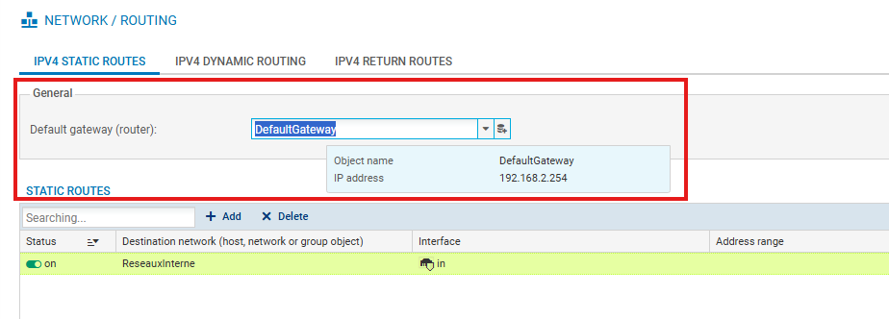

Une fois cette règle de routage faite le réseau peut avoir accès au Stormshield.
Désormais il faut faire une règle de NAT :
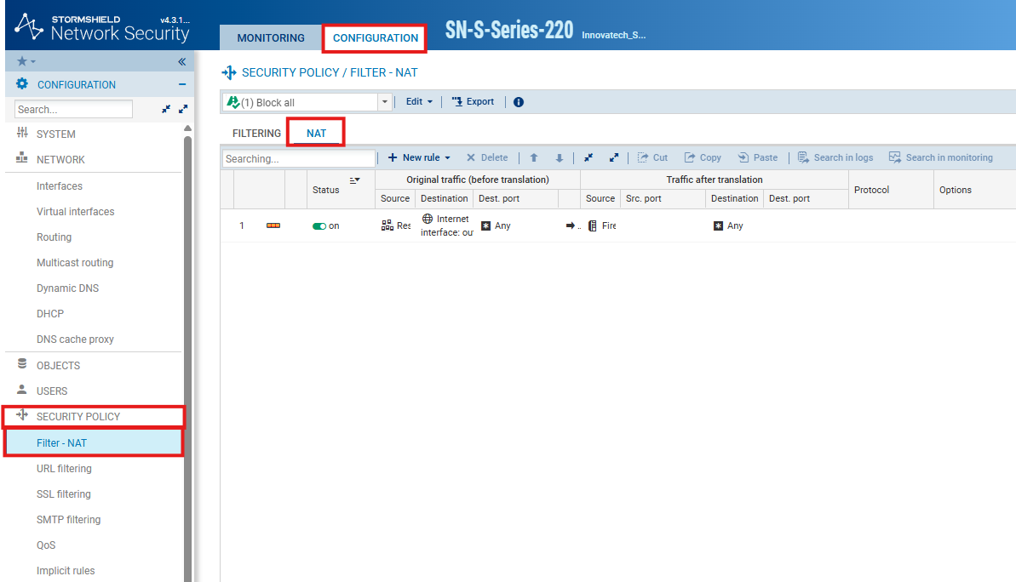
Aller dans la partie SECURITY POLICY du Configuration puis aller dans Filter-NAT et ensuite aller dans NAT :

Pour créer une nouvelle règle « new rule » puis « simple rule » qui créera une ligne où on pourra ajouter toutes les informations dont on a besoin.
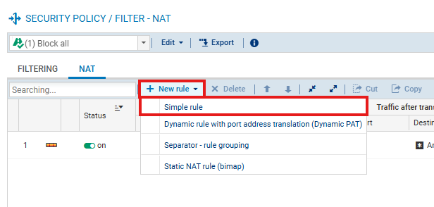

Dans la partie « Source » on va ajouter les réseaux qui veulent avoir accès à internet :
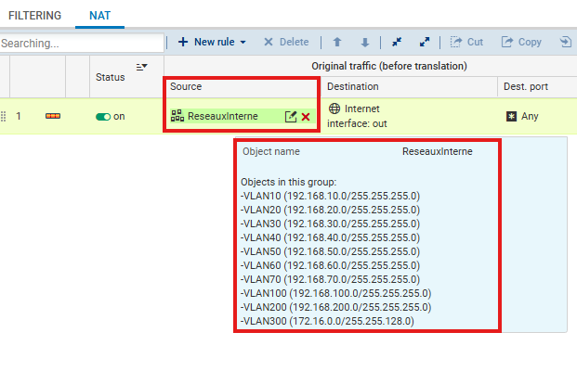

Dans la partie « Destination » on va mettre tous les endroits de destination possible dont les utilisateurs du réseaux auront besoin, en l’occurrence ils utilisent l’interface Out donc on la met plus un objet intégré à Stormshield qui s’appelle « Internet » :

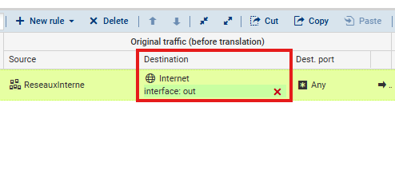

Et enfin les ports qui pourraient être utilisé, pour notre cas on autorise tout en sortie (au niveau des ports) :
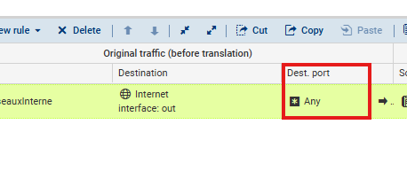

Donc pour résumer toutes les informations qu’on a mis se passe avant le NAT donc quel réseau qui veux aller vers quel réseau. Maintenant les informations correspondront aux infos après nattage.

Donc dans la partie source après NAT on met le ‘interface du routeur qui a accès à internet :
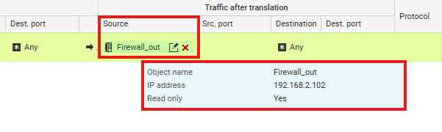

Puis dans la destination on peut mettre Internet puisque c’est la règle qui sert à donner accès à internet :
